[“Ctrl”图像额外白点异常疑涉图像操控！山东大学药学院免疫药理与免疫治疗研究所论文遭质疑](https://mp.weixin.qq.com/s?__biz=Mzk1NzgyODkzOQ==&mid=2247486898&idx=4&sn=60c8d3db7f3ae9c58603035df22e8ac3)

[洞察学术](javascript:void(0);)2025-04-17 09:30:26澳大利亚

# 近日，一篇发表在Cancer Biology & Therapy (2018))期刊上的标题为"Pim-3 enhances melanoma cell migration and invasion by promoting STAT3 phosphorylation“Pim-3通过促进STAT3磷酸化增强黑色素瘤细胞迁移和侵袭(DOI： 10.1080/15384047.2017.1414756）的研究论文被知名学者Ponerorchis camptoceras指出不同图像似乎存在重叠等问题。该论文由来自山东大学药学院免疫药理与免疫治疗研究所的作者Jing Liu , Xinyu Qu , Liwei Shao , Yuan Hu , Xin Yu , Peixiang Lan , Qie Guo , Qiuju Han , Jian Zhang , Cai Zhang共同完成。

**通讯作者：Cai Zhang(山东大学药学院免疫药理与免疫治疗研究所）**

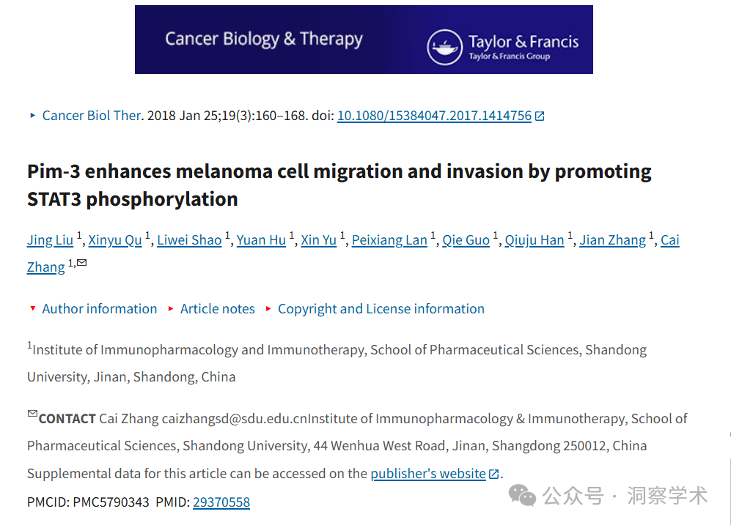

**2025年4月Ponerorchis camptoceras在pubpeer上提出质疑：**

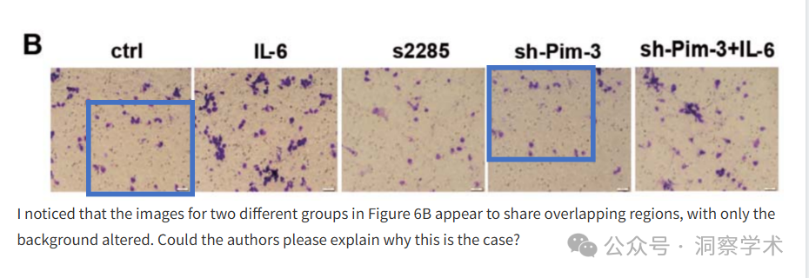

我注意到图 6B 中两组不同图像似乎存在重叠区域，且仅背景发生了改变。请问作者能解释一下为什么会出现这种情况吗？

**2025年4月作者Cai Zhang 在pubpeer上回复道：**

亲爱的Ponerorchis Camptoceras博士，

诚挚感谢您仔细审阅并指出我们已发表文章图 6B 中的错误。在彻底重新检查原始数据图像后，我们发现在数据处理过程中，我们无意中使用了错误的图像组，导致稿件呈现错误。此错误很可能是由于在同时排列多幅图像时意外错放了不同组的图像而造成的。我们对此疏忽深表歉意，并对已发表文章中出现此非故意错误深感遗憾。我们非常感谢您一丝不苟的审阅。

我们已准备好图 6B 的正确图像，如附件中所示。

附件中还提供了原始数据（2016年7月6日）的截图。对于每组，我们至少采集了10个不同的视野，数据有力地支持了我们的结论。如有需要，我们也可以提供所有原始数据图片。

秉持严谨的科学态度，我们将主动联系期刊编辑，要求使用正确的原始图片进行正式更正。我们再次为此错误诚挚道歉，并衷心感谢您的理解。

致以最崇高的敬意，

Cai Zhang

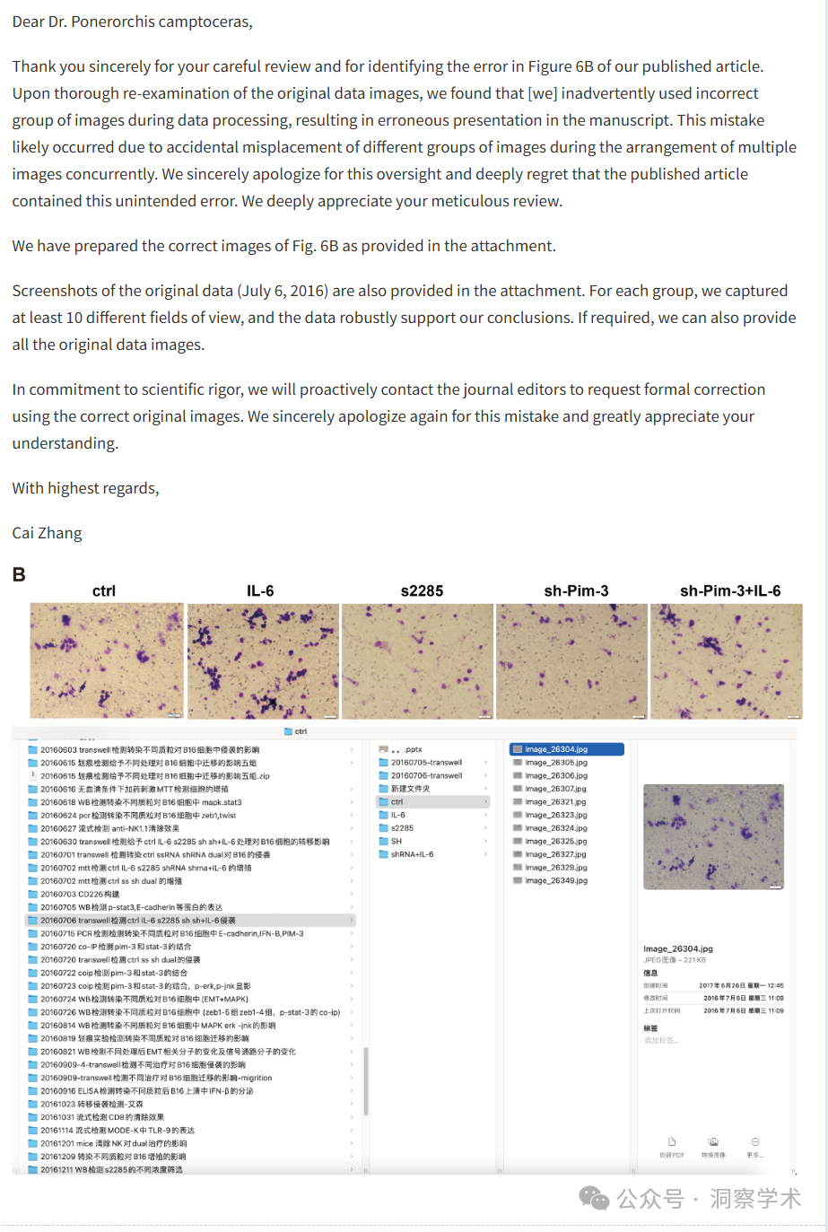

**2025年4月Ponerorchis camptoceras在pubpeer上提出质疑：**

#2

为了回应作者之前的评论，我想对图 3A 提出一些额外的担忧。

仔细观察后发现，对照组 (Ctrl) 和双组 0h 图像似乎来自同一视野，而非独立采集。虽然 Ctrl 组图像包含更多细胞和一些额外的白色斑点，但两组图像中大多数细胞的排列和位置完全相同。这表明这些图像并非真正来自不同的实验条件，而是在同一位置的不同时间点拍摄的。

此外，Ctrl 图像中出现的额外白色斑点尤其令人担忧。它们在形态上与细胞形态并不相似，而更像是人工标记或数字伪影。这增加了图像被篡改的可能性。

作者能否澄清这些图像的来源并提供原始数据来支持其真实性？

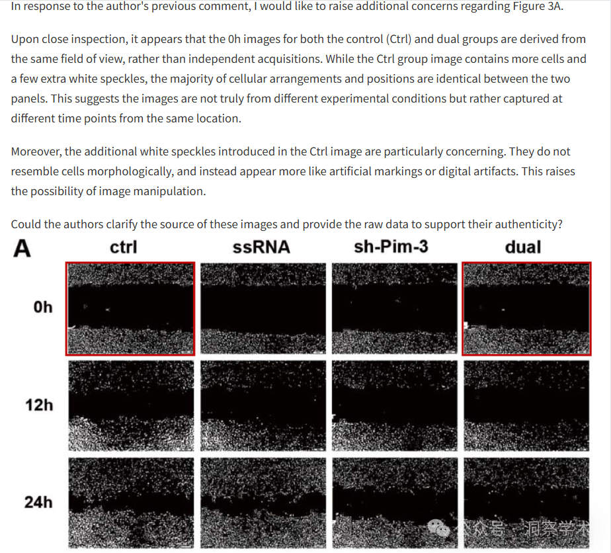

本研究得到国家自然科学基金项目（批准号 81771686、91442114、81273220、81472646）的支持。

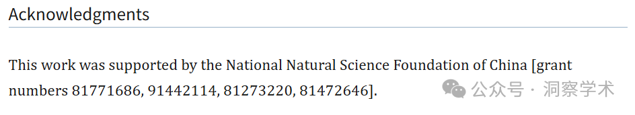

信息链接：

https://pmc.ncbi.nlm.nih.gov/articles/PMC5790343/#sec20

https://pubpeer.org/publications/E4F0551887EE049F1027DEF0DFC9BB#0

免责声明：

本文所涉及的信息均来自公开的学术网站和相关资料，力求内容准确可靠，但无法对其完整性、真实性或时效性作出绝对保证，仅供学术参考。如发现内容存在问题或有纰漏之处，请及通过私信联系我们(QQ: 3926830335)，以便及时核实和修正。

[#山东大学药学院](https://mp.weixin.qq.com/mp/appmsgalbum?__biz=Mzk1NzgyODkzOQ==&action=getalbum&album_id=3939785249269448713#wechat_redirect)